Ф.и.о обучающегося
Учебная дисциплина | ОП.06 ОХРАНА ТРУДА
Профессия | 43.01.09 Повар, кондитер
Преподаватель | Мировова Елена Леоновна
15 апреля 2020 г.
УРОК №6
Тема: «Административно- общественный контроль за охраной труда».
Контроль — одна из основных функций системы управления за охраной труда.
На прошлом уроке рассматривали Государственный контроль за охраной труда регламентируется нормами российского законодательства (статья №360 ТК РФ), кроме государственного есть ещё:
Каждая организация в обязательном порядке должна обеспечивать безопасные условия работы сотрудников и проверять соблюдение этих условий (ст. 212, 217 ТК РФ). В этом заключается обязательный административный элемент проверочных мероприятий. На п.о.п существуе 3 ступенчатый контроль по охране труда.
Административно-общественный-члены администрации+представители профсоюза.
Трехступенчатая система проверочных мероприятий согласно СУОТ (система управления охраной труда):
1-я ступень: мастер вместе с представителем профсоюза ежедневно проверяет свой производственный участок и устраняет выявленные нарушения, а наиболее квалифицированные и ответственные работники делают это самостоятельно; ЕЖЕДНЕВНО
2-я ступень: начальник цеха (крупного производственного участка) вместе с представителями службы охраны труда предприятия обходит цех раз в неделю. Итоги проверки заносят в журнал административно-общественного контроля по охране труда, назначают ответственных лиц и мероприятия по устранению нарушений; ЕЖЕНЕДЕЛЬНО
3-я ступень: комиссия организации рассматривает на ежемесячном заседании итоги работы за месяц, составляет акт о нарушениях, выносит рекомендации. ЕЖЕМЕСЯЧНО
Все замечания записываются в журналы 1 ступени, 2 ступени, 3 ступени.
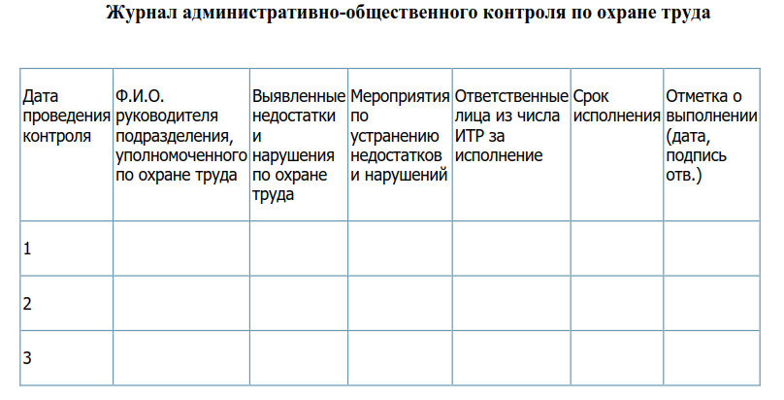
Задание 1.Заполните таблицу
Выберите нарушения 1 ступени контроля
 | фото | выявленные недостатки и нарушения по охране труда
1.
2.
3.

Коллективный договор – локальный нормативный акт, регулирующий трудовые и социально-экономические отношения между нанимателями и работающими у него работниками (ТК РФ Статья 40. Коллективный договор).
Назначение коллективного договора и соглашения- регулируют трудовые и связанные с ними отношения, позволяют обеспечить учет и согласование интересов и потребностей всех участников трудовых отношений в системе социального партнерства в сфере труда.

Домашнее задание:работа с ТК РФ.
1. | 1. В трудовом праве письменный документ — соглашение между работником и работодателем, которое устанавливает их взаимные права и обязанности: | а) трудовой договор  б) трудовой контракт  в) договор труда
2. | При прекращении трудового договора работодатель обязан выдать работнику трудовую книжку в: | а) течение 5-и дней после увольнения  б) течение недели после увольнения  в) день увольнения
3. | При прекращении трудового договора работодатель обязан выдать работнику трудовую книжку в: | а) течение 5-и дней после увольнения  б) течение недели после увольнения  в) день увольнения
4. | Трудовой договор заключается сроком не более… | а) трех лет  б) пяти лет  в) двух лет
5. | При смене формы собственности организации коллективный договор сохраняет свое действие в течение ……..со дня перехода прав собственности (вставьте пропущенное слово) | а) трех месяцев  б) пяти месяце  в) двух месяцев
6. | Продолжительность ежедневной работы (смены) для инвалидов не может превышать: | а) 5 часов;  б) 7 часов;  в) в соответствии с медицинским заключением.
7. | Какой вид инструктажа проводится при поступлении на работу: | а) вводный;  б) внеплановый;  в) первичный на рабочем месте
8. | С какого возраста можно заключать трудовой договор с несовершеннолетним работником? | а) с 16-летнего возраста;  б) с 15-летнего возраста;  в) с 14-летнего возраста;
9. | Что считается прогулом? | а) отсутствие на рабочем месте без уважительных причин в течении всего рабочего дня;  б) отсутствие на рабочем месте без уважительных причин более двух часов подряд в течение рабочего дня.  в) отсутствие на рабочем месте без уважительных причин более четырех часов подряд в течение рабочего дня
10. | Для работников в возрасте от 16 до 18 лет сокращенная продолжительность рабочего времени устанавливается: | а) не более 24 часов в неделю;  б) не более 36 часов в неделю;  в) не более 35 часов в неделю
Домашнее задание:
Учебная и нормативная документация для выполнения ДЗ
1.ТК РФ
2.Э.А. Арустамов «Охрана труда в торговле» ст.16-18 (учебник можно читать в электронной библиотеке).Я на связи, возникающие вопросы могут быть разрешены в группе Повар 16 Ловозеро или по телефону 9095639696. Удачи.

